الفريق الاستشاري لتنمية الاتصالات (TDAG)  الاجتماع الثلاثون، جنيف، سويسرا، 23-19 يونيو 2023 | 
 | الوثيقة TDAG-23/15-A
 | 9 مايو 2023
 | الأصل: بالإنكليزية
مدير مكتب تنمية الاتصالات
نتائج المؤتمر العالمي لتنمية الاتصالات لعام 2022 (WTDC-22)

ملخص:
عُقد المؤتمر العالمي لتنمية الاتصالات للاتحاد لعام 2022 (WTDC-22) في كيغالي، رواندا، في الفترة من 6 إلى 16 يونيو 2022، واعتمد خطة عمل لقطاع تنمية الاتصالات وهي خطة عمل كيغالي (KAP).
والغرض من هذا التقرير تقديم معلومات محدَّثة إلى الفريق الاستشاري لتنمية الاتصالات بشأن نتائج المؤتمر WTDC-22.
الإجراء المطلوب:
يرجى من الفريق الاستشاري لتنمية الاتصالات الإحاطة علماً بهذا التقرير.
المراجع:
التقرير النهائي للمؤتمر العالمي لتنمية الاتصالات لعام 2022

1 مقدمة
1.1 مثّل المؤتمر العالمي الثامن لتنمية الاتصالات (WTDC-22) الذي عقده الاتحاد الدولي للاتصالات (ITU) في الفترة من 6 إلى 16 يونيو 2022، في كيغالي، رواندا، حدثاً بارزاً كان الهدف منه جلب توصيلية هادفة وميسورة التكلفة إلى ما يقدر بنحو 2,9 مليار شخص حول العالم لا يزالون يفتقرون إلى توصيل بالإنترنت.
2.1 وحضر المؤتمر الذي عُقد تحت موضوع: توصيل غير الموصولين لتحقيق التنمية المستدامة 2 152 مشاركاً (1 304 حضورياً و848 عبر الإنترنت) من 150 دولة عضواً (بمشاركة 127 بلداً في مكان المؤتمر و23 بلداً عن بُعد)، و96 عضواً في قطاع تنمية الاتصالات (ITU-D)، و37 هيئة أكاديمية، ومراقبون بموجب القرار 99 لمؤتمر المندوبين المفوضين، وممثلون عن الأمم المتحدة ووكالاتها المتخصصة.
3.1 وأنتج المؤتمر المخرجات الرئيسية التالية:

- إعلان كيغالي، الذي يسلط الضوء على الاستنتاجات والأولويات الرئيسية التي خرج بها المؤتمر ويعزز الدعم السياسي لرسالة الاتحاد وأهدافه الاستراتيجية في مجال التنمية.

- خطة عمل كيغالي، وهي مجموعة شاملة من شأنها أن تعزز التنمية العادلة والمستدامة لشبكات الاتصالات/تكنولوجيا المعلومات والاتصالات وخدماتها.

- مبادرات إقليمية من أجل إفريقيا والأمريكتين والدول العربية وآسيا والمحيط الهادئ وكومنولث الدول المستقلة (CIS) وأوروبا. وتهدف المبادرات الإقليمية إلى تحديد الشواغل الرئيسية لمنطقة بعينها في مجال الاتصالات/تكنولوجيا المعلومات والاتصالات، ثم معالجتها من خلال الشراكات وتعبئة الموارد من أجل تنفيذ المشاريع التي تشكّل جزءاً من خطة عمل قطاع تنمية الاتصالات.

- 4 قرارات جديدة و40 قراراً مراجَعاً.

- مسائل دراسة جديدة ومراجَعة لقطاع تنمية الاتصالات من أجل دراستها في الفترة 2022-2025.

- عيّن المؤتمر مكتب الفريق الاستشاري لتنمية الاتصالات (TDAG) الذي يتألف من رئيس الفريق الاستشاري ونواب الرئيس ورئيسي لجنتي الدراسات لقطاع تنمية الاتصالات.

- عيّن المؤتمر فريقي إدارة لجنتي الدراسات لقطاع تنمية الاتصالات اللذين يتألفان من رئيس ونواب رئيس كل من لجنتي الدراسات.

2 خطة عمل كيغالي (KAP)
1.2 تتبع خطة عمل كيغالي إطاراً للإدارة القائمة على النتائج يستند إلى أولويات قطاع تنمية الاتصالات المحددة كمجالات عمل رئيسية من شأنها أن تدعم تنفيذ الخطة الاستراتيجية للاتحاد للفترة 2024-2027. ويبين الشكل 1 هيكل خطة عمل كيغالي ومساهمتها في الخطة الاستراتيجية للاتحاد.
الشكل 1: هيكل خطة عمل كيغالي ومساهمتها في الخطة الاستراتيجية للاتحاد
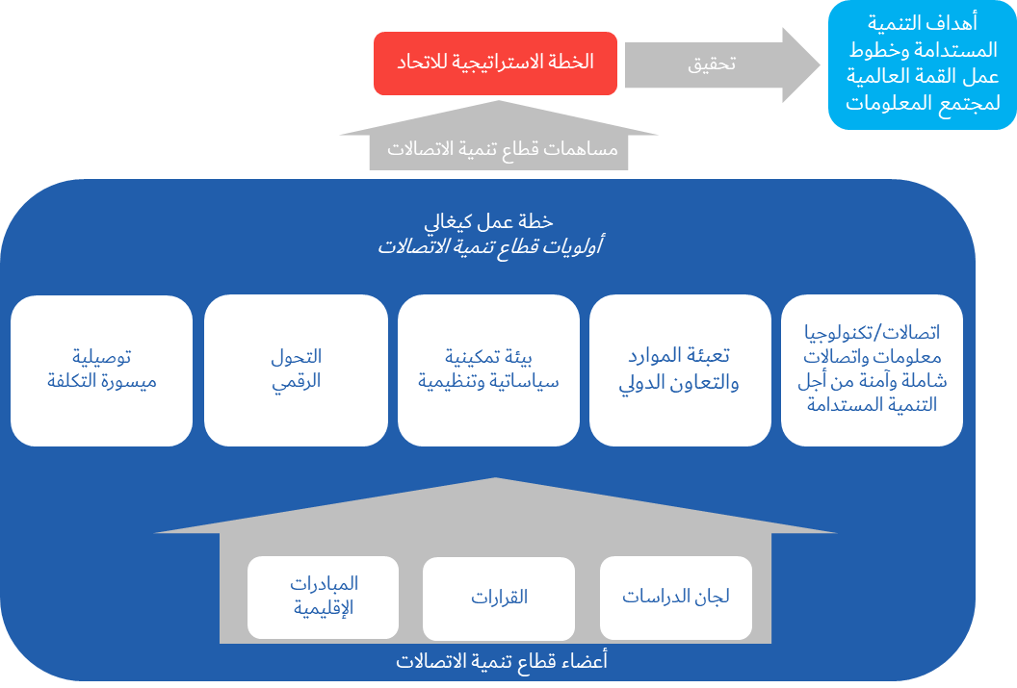
2.2 وتتألف خطة عمل كيغالي من أولويات قطاع تنمية الاتصالات التي تنفَّذ من خلال مجموعة من العروض الرئيسية (المنتجات والخدمات) والعوامل التمكينية. ولضمان الاتساق مع ولاية الاتحاد وعملياته ومبادراته الأخرى، تحدَّد روابط واضحة بين هذه الأولويات وقرارات محددة للاتحاد وخطوط عمل القمة العالمية لمجتمع المعلومات وأهداف التنمية المستدامة.
3.2 أولويات قطاع تنمية الاتصالات
الأولويات الخمس لقطاع تنمية الاتصالات هي كالتالي:
التوصيلية الميسورة التكلفة
ينصب تركيز هذه الأولوية على استخدام توصيلية حديثة ومتيسرة وآمنة وقابلة للنفاذ وميسورة التكلفة من خلال نشر بنية تحتية وخدمات للاتصالات/تكنولوجيا المعلومات والاتصالات، من أجل سد الفجوات الرقمية.
التحول الرقمي
ينصب تركيز هذه الأولوية على 1)) تطوير واستخدام الاتصالات/تكنولوجيا المعلومات والاتصالات والتطبيقات والخدمات، من أجل سد الفجوة الرقمية وتمكين الناس والمجتمعات من تحقيق التنمية المستدامة؛ (2) دعم أعضاء قطاع تنمية الاتصالات بالاتحاد لتعزيز التحول الرقمي من خلال ريادة الأعمال في مجال تكنولوجيا المعلومات والاتصالات وزيادة الابتكار في النظام الإيكولوجي لتكنولوجيا المعلومات والاتصالات، مع التشجيع على تمكين أصحاب المصلحة الأساسيين على المستوى الشعبي وتوفير فرص جديدة لهم في قطاع الاتصالات/تكنولوجيا المعلومات والاتصالات.
البيئة التمكينية السياساتية والتنظيمية
ينصب تركيز هذه الأولوية على تعزيز تهيئة بيئة تمكينية سياساتية وتنظيمية تفضي إلى التنمية المستدامة للاتصالات/تكنولوجيا المعلومات والاتصالات تشجع على الاستثمار في البنية التحتية وتكنولوجيا المعلومات والاتصالات، وعلى زيادة اعتماد الاتصالات/تكنولوجيا المعلومات والاتصالات.
تعبئة الموارد والتعاون الدولي
ينصب تركيز هذه الأولوية على تعبئة الموارد واجتذابها وتعزيز التعاون الدولي بشأن قضايا تنمية الاتصالات/تكنولوجيا المعلومات والاتصالات. وتشمل هذه الأولوية كذلك عدة قطاعات من خلال توفير الموارد وتعزيز التعاون الدولي لتحقيق النتائج العالمية ذات الصلة.
الاتصالات/تكنولوجيا المعلومات والاتصالات الشاملة والآمنة من أجل التنمية المستدامة
ينصب تركيز هذه الأولوية على دعم الدول الأعضاء في توفير اتصالات/تكنولوجيا معلومات واتصالات آمنة من أجل التنمية الرقمية للجميع.

4.2 المنتجات والخدمات
لتحقيق النتائج في إطار الأولويات المواضيعية، ينشر قطاع تنمية الاتصالات بالاتحاد مجموعة من المنتجات والخدمات لأعضائه ولوكالات الأمم المتحدة وأصحاب المصلحة الآخرين. وتقدم خطة عمل كيغالي قائمة بهذه المنتجات والخدمات، ولكن هذه القائمة ليست شاملة ويمكن تحديد منتجات وخدمات إضافية لكل نتيجة ولكل مؤشر أداء رئيسي حرصاً على أن يكون للأولوية إطار العمل المقابل لها. وتندرج المنتجات والخدمات ضمن الفئات الواسعة التالية:

- تطوير الأُطر السياساتية والمنتجات المعرفية

- توفير البيانات والإحصاءات

- تنمية القدرات

- تقديم المساعدة التقنية

- تنظيم المنصات

5.2 العوامل التمكينية
سينفذ قطاع تنمية الاتصالات خطة العمل من خلال العديد من "العوامل التمكينية" المحددة في خطة عمل كيغالي. والعوامل التمكينية هي أساليب العمل التي تمكّن مكتب تنمية الاتصالات من تحقيق غاياته وأولوياته بشكل أكثر فعالية وكفاءة. وهي تعكس قيم الاتحاد المتمثلة في الكفاءة والشفافية والمساءلة والانفتاح والعالمية والحياد، والتركيز على الناس والتوجه نحو الخدمات والاستناد إلى النتائج، والاستفادة من نقاط قوته الرئيسية ومعالجة نقاط ضعفه حتى يتمكن من دعم أعضائه. والعوامل التمكينية المحددة في خطة عمل كيغالي هي كالتالي:

- منظمة يقودها الأعضاء

- الحضور الإقليمي

- التنوع والشمول

- التزام بالاستدامة البيئية

- الشراكات والتعاون الدولي

- تعبئة الموارد

- التميز في مجال الموارد البشرية والابتكار التنظيمي

6.2 الروابط
يتمثل أحد الأهداف المهمة لخطة عمل كيغالي في ضمان الإنجاز المستمر لقطاع تنمية الاتصالات فيما يتعلق بمساهمته في الخطة الاستراتيجية للاتحادـ، وفي أهداف التنمية المستدامة التي وضعتها الأمم المتحدة، وفي خطوط عمل القمة العالمية لمجتمع المعلومات، وكذلك في قرارات الاتحاد السارية والمبادرات الإقليمية ومسائل الدراسة لقطاع تنمية الاتصالات. وبناءً على لذلك، فإن خطة العمل، بتنظيمها وفقاً لأولويات قطاع تنمية الاتصالات، توفر معلومات عما يقابلها من عروض المنتجات والخدمات والعوامل التمكينية والنواتج الرئيسية والنتائج المتوقعة ومؤشرات الأداء الرئيسية، وتضمن الروابط بينها.
وتُعرض الروابط بين هذه العناصر في الشكل 2 أدناه.
الشكل 2: الروابط القائمة بين أولويات قطاع تنمية الاتصالات والعروض الأساسية والعوامل التمكينية
وبين قرارات الاتحاد وخطوط عمل القمة العالمية لمجتمع المعلومات وأهداف التنمية المستدامة
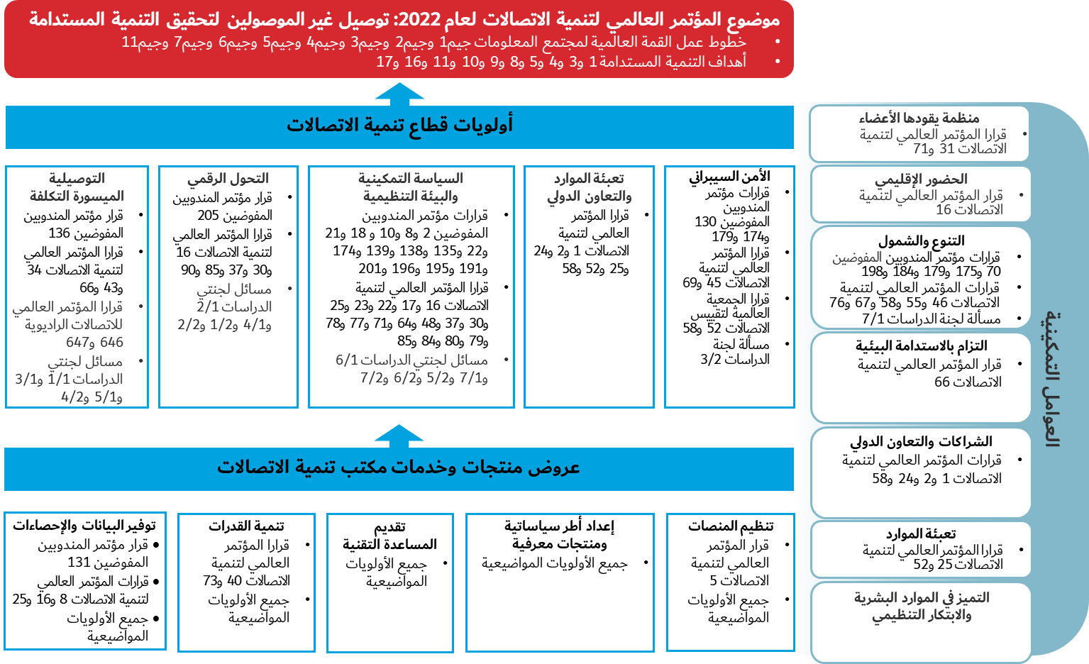

3 المبادرات الإقليمية
ينسَّق عمل قطاع تنمية الاتصالات عبر ست مناطق تنظم عضوية الاتحاد في إفريقيا والأمريكتين والدول العربية وآسيا والمحيط الهادئ وكومنولث الدول المستقلة وأوروبا. وأثناء العملية التحضيرية للمؤتمر WTCD-22، وضعت كل منطقة مبادرات محددة لقطاع تنمية الاتصالات داخل المنطقة وأقر المؤتمر تلك الأولويات باعتبارها مبادرات إقليمية، وهي من النواتج الرئيسية لقطاع تنمية الاتصالات خلال الفترة القادمة.
وأقر المؤتمر WTDC-22 ما مجموعه 28 مبادرة إقليمية عبر المناطق الست، على النحو التالي:
منطقة إفريقيا

- 1AFR: دعم التحول الرقمي لتحقيق انتقال سريع إلى الاقتصاد الرقمي وتسريع الابتكار في إفريقيا

- 2AFR: تنفيذ وتوسيع البنى التحتية للنطاق العريض والتوصيلية والتكنولوجيات الناشئة

- 3AFR: بناء الثقة والسلامة والأمن في استعمال الاتصالات/تكنولوجيا المعلومات والاتصالات وحماية البيانات الشخصية

- 4AFR: تعزيز التكنولوجيات الناشئة والأنظمة الإيكولوجية للابتكار
منطقة الأمريكتين

- 1AMS: نشر بنى تحتية حديثة وقادرة على الصمود وآمنة ومستدامة للاتصالات/تكنولوجيا المعلومات والاتصالات

- 2AMS: تعزيز برامج بناء الدراية الرقمية وتنمية المهارات الرقمية والشمول الرقمي، وتوسيع نطاقها، خاصة بين الفئات الضعيفة من السكان

- 3AMS: الدعم الفعال للأنظمة الإيكولوجية للتحول والابتكار الرقميين من خلال تنفيذ مشاريع للتوصيلية قابلة للتوسع وممولة ومستدامة

- 4AMS: تهيئة بيئات سياساتية وتنظيمية مؤاتية لتوصيل غير الموصولين، من خلال تقديم خدمات للاتصالات/تكنولوجيا المعلومات والاتصالات يمكن النفاذ إليها بتكلفة ميسورة وتدعم تحقيق أهداف التنمية المستدامة والتقدم نحو الاقتصاد الرقمي
منطقة الدول العربية

- 1ARB: اقتصاد رقمي مستدام من خلال التحول الرقمي

- 2ARB: تعزيز الثقة والأمن والخصوصية في استعمال الاتصالات/تكنولوجيا المعلومات والاتصالات في عصر التكنولوجيات الرقمية الجديدة والناشئة

- 3ARB: تطوير البنية التحتية الرقمية من أجل مدن ومجتمعات ذكية مستدامة

- 4ARB: بناء القدرات وتشجيع الابتكار الرقمي وريادة الأعمال واستشراف المستقبل

- 5ARB: تطوير سبل التنظيم الرقمي
منطقة آسيا والمحيط الهادئ

- 1ASP: معالجة الاحتياجات الخاصة لأقل البلدان نمواً، والدول الجزرية الصغيرة النامية، بما فيها بلدان جزر المحيط الهادئ، والبلدان النامية غير الساحلية

- 2ASP: تسخير تكنولوجيات المعلومات والاتصالات لدعم الاقتصاد الرقمي والمجتمعات الرقمية الشاملة للجميع

- 3ASP: تعزيز تنمية البنى التحتية من أجل تحسين التوصيلية الرقمية وتوصيل غير الموصولين

- 4ASP: تهيئة البيئات السياساتية والتنظيمية لتسريع التحول الرقمي

- 5ASP: المساهمة في تحقيق بيئة آمنة وقادرة على الصمود لتكنولوجيا المعلومات والاتصالات
منطقة كومنولث الدول المستقلة

- 1CIS: تطوير البنى التحتية لتشجيع الابتكار والشراكات في إدخال التكنولوجيات الجديدة – إنترنت الأشياء، بما في ذلك الإنترنت الصناعية، والمدن والمجتمعات الذكية، وشبكات الجيل الخامس/الاتصالات المتنقلة الدولية–2020 وشبكات الجيل التالي للاتصالات–2030، والتكنولوجيات الكمومية، والذكاء الاصطناعي، والصحة الرقمية، والمهارات الرقمية، والحماية البيئية

- 2CIS: الأمن السيبراني وحماية البيانات الشخصية

- 3CIS: تهيئة بيئة قانونية وتنظيمية مؤاتية لتسريع التحول الرقمي

- 4CIS: المهارات الرقمية وإمكانية نفاذ السكان إلى تكنولوجيا المعلومات والاتصالات، ولا سيما الأشخاص ذوي الإعاقة

- 5CIS: تطوير مدن ومجتمعات ذكية
منطقة أوروبا

- 1EUR: تطوير البنية التحتية الرقمية

- 2EUR: التحول الرقمي من أجل القدرة على الصمود

- 3EUR: الشمول الرقمي وتنمية المهارات

- 4EUR: الثقة والأمان في استعمال الاتصالات/تكنولوجيا المعلومات والاتصالات

- 5EUR: الأنظمة الإيكولوجية للابتكار الرقمي
تعزز المبادرات الإقليمية خصوصية الأولويات الرفيعة المستوى لقطاع تنمية الاتصالات في سياق الأولويات الاستراتيجية الشاملة للاتحاد. وحددت المناطق أوصاف تفصيلية للنتائج المتوقع تحقيقها في إطار كل مبادرة إقليمية، وأقر المؤتمر WTDC-22 هذه الأوصاف التي توفر مستوى إضافياً من التركيز لعمل قطاع تنمية الاتصالات في المنطقة المعنية.

4 مسائل لجنتي الدراسة لقطاع تنمية الاتصالات
راجع المؤتمر WTDC-22 مسائل الدراسة القائمة لقطاع تنمية الاتصالات ووضع مسألة جديدة فأصبح مجموع مسائل الدراسة أربع عشرة (14) مسألة للفترة 2022-2025. وتدخل مسائل لجنة الدراسات 1 في مجال اختصاصها المتمثل في "بيئة تمكينية من أجل توصيلية هادفة"، أما مسائل لجنة الدراسات 2 فتدخل في مجال اختصاصها بشأن التحول الرقمي، كما هو مبين في الجدولين أدناه.
لجنة الدراسات 1
الرقم الجديد | العنوان | الأصل
المسألة 1/1 | استراتيجيات وسياسات نشر النطاق العريض في البلدان النامية | مواصلة المسألة 1/1 مع مواضيع جديدة إضافية
المسألة 1/2 | الاستراتيجيات والسياسات واللوائح والطرائق ذات الصلة بالانتقال إلى التكنولوجيات الرقمية للإذاعة واعتمادها، بما في ذلك تقديم خدمات جديدة لمختلف البيئات | مواصلة المسألة 2/1 تحت عنوان مراجَع ومواضيع محدَّثة
المسألة 3/1* | استعمال الاتصالات/تكنولوجيا المعلومات والاتصالات من أجل الحد من مخاطر الكوارث وإدارتها | مواصلة المسألة 5/2 سابقاً للجنة الدراسات 2 مع مواضيع محدَّثة
المسألة 4/1 | الجوانب الاقتصادية للاتصالات/تكنولوجيا المعلومات والاتصالات الوطنية | مواصلة المسألة 4/1 تحت عنوان مختصر مع مواضيع محدَّثة
المسألة 5/1 | الاتصالات/تكنولوجيا المعلومات والاتصالات من أجل المناطق الريفية والمناطق النائية | مواصلة المسألة 5/1 تحت عنوان مختصر مع مواضيع محدَّثة
المسألة 6/1 | توعية المستهلك وحمايته وحقوقه | مواصلة المسألة 6/1 تحت عنوان مراجَع مع مواضيع محدَّثة
المسألة 7/1 | إمكانية النفاذ إلى الاتصالات/تكنولوجيا المعلومات والاتصالات لتمكين الاتصالات الشاملة، خاصة للأشخاص ذوي الإعاقة | مواصلة المسألة 7/1 تحت عنوان مراجَع مع مواضيع محدَّثة
لجنة الدراسات 2
الرقم الجديد | العنوان | الأصل
المسألة 2/1 | المدن والمجتمعات الذكية المستدامة | مواصلة المسألة 1/2 تحت عنوان مختصر مع مواضيع محدَّثة
المسألة 2/2 | التكنولوجيات التمكينية لأغراض الخدمات والتطبيقات الإلكترونية، بما في ذلك الصحة الإلكترونية والتعليم الإلكتروني | مواصلة المسألة 2/2 الموسَّعة لتغطي المزيد من المواضيع
المسألة 3/2 | تأمين شبكات المعلومات والاتصالات: أفضل الممارسات من أجل تطوير ثقافة الأمن السيبراني | مواصلة المسألة 3/2 مع مواضيع محدَّثة
المسألة 4/2 | معدات الاتصالات/تكنولوجيا المعلومات والاتصالات: المطابقة وقابلية التشغيل البيني ومكافحة تزييف وسرقة الأجهزة المتنقلة | مواصلة المسألة 4/2 تحت عنوان مختصر مع مواضيع محدَّثة
المسألة 5/2* | اعتماد الاتصالات/تكنولوجيا المعلومات والاتصالات وتحسين المهارات الرقمية | مسألة جديدة
المسألة 6/2 | تكنولوجيا المعلومات والاتصالات لأغراض البيئة | مواصلة المسألة 6/2 تحت عنوان مختصر مع مواضيع محدَّثة
المسألة 7/2 | الاستراتيجيات والسياسات المتعلقة بالتعرض البشري للمجالات الكهرمغنطيسية | مواصلة المسألة

5 قرارات المؤتمر WTDC-22
راجع المؤتمر العالمي لتنمية الاتصالات لعام 2022 (WTDC-22) 40 قراراً من القرارات القائمة الصادرة عن المؤتمر العالمي لتنمية الاتصالات لضمان استمرار تركيز قطاع تنمية الاتصالات على إبراز احتياجات أعضاء الاتحاد. وأصدر المؤتمر أيضاً أربعة (4) قرارات جديدة بشأن المواضيع التالية:

- القرار 87 (كيغالي، 2022): توصيل كل مدرسة بشبكة الإنترنت وكلٍ من الشباب بخدمات تكنولوجيا المعلومات والاتصالات. ويهدف هذا القرار إلى ضمان أن تكون كل مدرسة موصولة بالإنترنت من خلال مبادرة Giga المشتركة بين الاتحاد الدولي للاتصالات واليونيسف.

- القرار 88 (كيغالي، 2022): التحالف الرقمي للشراكة من أجل التوصيل (P2C) للاتحاد الدولي للاتصالات. ويضفي هذا القرار الطابع الرسمي على التحالف الرقمي للشراكة من أجل التوصيل كمنصة رئيسية لتعزيز الشراكات الجديدة بشأن التوصيلية الهادفة والتحول الرقمي على الصعيد العالمي، مع التركيز على المجتمعات التي يصعب توصيلها دون الاقتصار عليها.

- القرار 89 (كيغالي، 2022): التحول الرقمي من أجل التنمية المستدامة. ويهدف هذا القرار إلى دفع الجهود للنهوض بالتحول الرقمي من أجل التنمية المستدامة، مع الإقرار بالإمكانات الهائلة التي تنطوي عليها تكنولوجيا المعلومات والاتصالات لإحداث تغيير إيجابي وهادف ومستمر. ويدعى مديرو مكتب الاتصالات الراديوية ومكتب تقييس الاتصالات ومكتب تنمية الاتصالات إلى التعاون الفعّال لتلبية الاحتياجات التي يتناولها هذا القرار في المجالات ذات الاهتمام المشترك المتعلقة بتكنولوجيات التحول الرقمي، في إطار نهج "الاتحاد الواحد" وتعزيز التنسيق بين القطاعات الثلاثة.

- القرار 90 (كيغالي، 2022): تعزيز ريادة الأعمال في مجال الاتصالات/تكنولوجيا المعلومات والاتصالات والأنظمة الإيكولوجية للابتكار الرقمي من أجل تحقيق التنمية الرقمية المستدامة. ويرمي هذا القرار إلى تهيئة بيئة مزدهرة من أجل الأنظمة الإيكولوجية لريادة الأعمال والابتكار الرقمي للمساعدة في تسريع تحقيق أهداف التنمية المستدامة التي حددتها الأمم المتحدة.

6 الفريق الاستشاري لتنمية الاتصالات (TDAG)
يتألف مكتب الفريق الاستشاري لتنمية الاتصالات من رئيس الفريق ونوابه، فضلاً عن رئيسي لجنتي دراسات قطاع تنمية الاتصالات. وعيّن المؤتمر العالمي لتنمية الاتصالات لعام 2022 رئيس الفريق الاستشاري ونوابه على النحو التالي:
الرئيسة: السيدة روكسان ماكيلفان ويبر (الولايات المتحدة)
نواب الرئيسة:
السيدة ريجينا فلور أسومو بيسو (رئيسة لجنة الدراسات 1)
السيد فاضل ديغم (رئيس لجنة الدراسات 2)
السيد كريستوفر كيمي (كينيا)
السيد عبد الكريم أولويدي (نيجيريا)
السيدة أغوستينا بريزيو (الأرجنتين)
السيدة أندريا مامبريم غريبا (البرازيل)
السيد أحمد عبد العزيز جاد (مصر)
السيدة شهد البلوي (المملكة العربية السعودية)
السيدة كي وانغ (الصين)
السيد أحمد رضا شرفات (جمهورية إيران الإسلامية)
السيد أوروزوبيك زهزيبافيتش كاييكوف (قيرغيزستان)
السيدة إنغا ريمكافيتشينيه (ليتوانيا)
السيدة بلانكا غونزاليس (إسبانيا)

7 لجنتا الدراسات لقطاع تنمية الاتصالات
عيّن المؤتمر العالمي لتنمية الاتصالات لعام 2022 رئيسي لجنتي الدراسات 1 و2 لقطاع تنمية الاتصالات ونوابهما وفريقي إدارة لجنتي الدراسات. وسينضم إلى فريقي الإدارة المقررون المشاركون المعنيون بكل مسألة دراسة ونوابهم لضمان فعالية توجيه العمل وتقديم التقارير خلال فترة الدراسة.
لجنة الدراسات 1
الرئيسة:
السيدة ريجينا فلور أسومو بيسو (كوت ديفوار)
نواب الرئيسة:
السيد سانغوون كو (جمهورية كوريا)
السيدة ميميكو أوتسوكي (اليابان)
السيد سونيل سنغال (الهند)
السيدة سيسيليا نياموتسوا (زمبابوي)
السيد أماه فينيو كابو (توغو)
السيد روبرتو ميتسواك هيراياما (البرازيل)
السيد محمد ألبير تكين (تركيا)
السيد أنتوني غيانوميس (النرويج)
السيدة أوميدا موساييفا (أوزبكستان)
السيد خيالا باشازاد (أذربيجان)
السيدة سميرة بلال مؤمن محمد (الكويت)
لجنة الدراسات 2
الرئيس:
السيد فاضل ديغم (مصر)
نواب الرئيس:
السيد هيديو إيماناكا (اليابان)
السيدة مينا سونمين جون (جمهورية كوريا)
السيد تونغنينغ وو (الصين)
السيدة زينب أردو (نيجيريا)
السيد محمد لمين منتي (غينيا)
السيد فيكتور أنطونيو مارتينيز سانشيز (باراغواي)
السيد دومينيك فورغيس (فرنسا)
السيدة ألينا مودان (رومانيا)
السيد دييور رجبوف (أوزبكستان)
السيد موشفيغ غولوييف (أذربيجان)
السيد عبد العزيز الزرعوني (الإمارات العربية المتحدة)
وترد جميع النواتج المشار إليها أعلاه في التقرير النهائي للمؤتمر العالمي لتنمية الاتصالات لعام 2022.
ــــــــــــــــــــــــــــــــــــــــــــــــــــــــــــــــــــــــــــــــــــــــــــــــ

